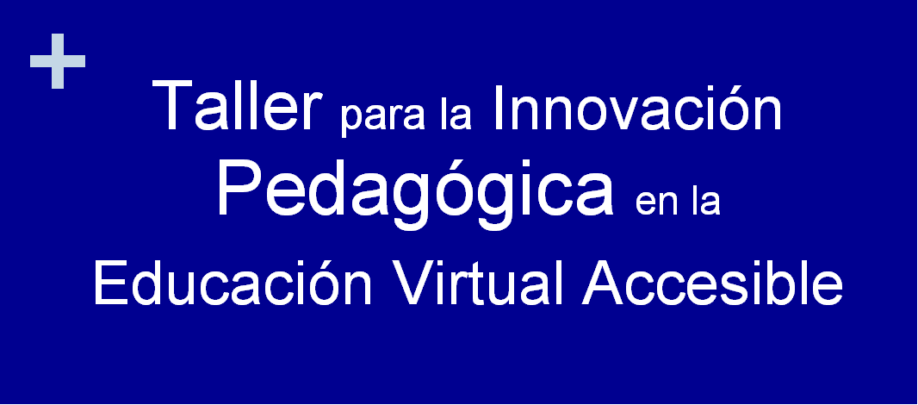
Una Visión hacia la Educación Virtual Inclusiva
Acreditado por el proyecto ESVI-AL, conformado por Diez Universidades de América y Europa

Intención Educativa y objetivos del taller
El Taller para la Innovación Pedagógica en la Educación Virtual Accesible de Calidad tiene como principal objetivo tener un acerca-miento a la teoría e implementación de programas académicos virtuales universales accesibles que involucren la participación de personas con discapacidad en las distintas carreras que ofrecen las Universidades de los siete países participantes de Latinoamérica, siendo el inicio para la instrucción y capacitación en el campo de la accesibilidad. La formación de profesionales y docentes en la teoría de la implementación de programas académicos virtuales accesibles permitirá la actualización y al mismo tiempo concientización de la publicación de documentos más accesibles que involucren a personas con discapacidad visual, auditiva o motriz. Este tipo de actividades también permiten la divulgación y propagación de la importancia de realizar documentos con estas características.

Los objetivos del taller son:
- Realizar proyectos educativos virtuales accesibles con calidad a través del uso del contenido propuesto por la Guía ESVI-AL, para la inclusión de personas con discapacidad en la educación superior.
- Proponer proyectos educativos virtuales incluyentes que permitan el acceso, a la educación superior, a distintos segmentos del mercado.
- Realizar documentos universales y accesibles en base a la teoría proporcionada, para su implementación dentro de la Guía Docente y Unidad Didáctica del proyecto educativo virtual accesible.
- Elaborar documentos con las consideraciones que deben de tomar en cuenta para su usabilidad y accesibilidad.

A Quién está Dirigido:
El taller está dirigido a gestores académicos o docentes que forman parte de las distintas carreras que ofrecen las Universidades de los siete países participantes de Latinoamérica, quienes son los encargados de los procesos y procedimientos académicos para el desarrollo de programas virtuales accesibles que permitirán la inclusión de personas con discapacidad.

Competencias y Destrezas Cognitivas a desarrollar
Realizar un estudio de mercado que establezca los parámetros bajo los cuales se plantea un plan educativo virtual accesible.
- Gestionar un proyecto educativo virtual accesible.
- Implementar un proyecto educativo virtual accesible de acuerdo a las actividades y los procesos de la Guía ESVI-AL.
- Proponer un proyecto educativo virtual accesible e incluyente.
- Elaborar una Guía Docente Accesible para el curso virtual accesible.
- Realizar una Unidad Didáctica Accesible.
- Evaluar los procesos aplicados para la realización e implementación de un curso virtual accesible.

Requisitos Técnicos

Formación: Egresados de una universidad, profesión académica o docente, que ya hayan recibido algún curso virtual.
Hardware: Computadora con acceso al internet.
Software: Utilización de programas Office, Adobe Flash Player, Acrobat y Navegador Mozilla o Chrome.

Solicitud de Inscripción para Postulantes
El taller es completamente gratuito por estar financiado por la Comisión Europea a través del proyecto de cooperación ESVI-AL, por lo que solo deben completar y la ficha de inscripción.

El taller tiene un Cupo máximo de 100 participantes, por lo que se realizará una selección de los postulantes que llenen los requisitos antes descritos (envio de CV y ficha de inscripción).

Paso 1: Llenar solicitud de inscripción para postulantes
Paso 2: Enviar hoja de vida (Curriculum Vitae) a tecnicoesvial@galileo.edu
Paso 3: Llenar formulario de Inscripción a la Red de Cooperación ESVIAL

Cierre de inscripción de postulantes 31 de julio 2014

Contenido
El taller está planificado para realizarse en 9 semanas con 90 horas de inversión, equivalente a 3 créditos ECTS, distribuidas de la siguiente manera:

- Semana 1 (10hrs)
Programa y Unidad Introductoria a la Innovación Educativa y Guía ESVI-AL

- Semana 2-3 (20hrs)
Unidad uno: Proceso de Análisis de Necesidades (AN)

- Semana 4-5 (20hrs)
Unidad dos: Proceso de Concepción/Diseño (CD)

- Semana 6 (10hrs)
Unidad tres: Proceso de Desarrollo / Producción (DP) y Proceso de Implementación (IM)

- Semana 7 (10hrs)
Unidad cuatro: Proceso de Aprendizaje (PA)

- Semana 8 (10hrs)
Unidad cinco: Proceso de Evaluación/Optimización (EO)

- Semana 9 (10hrs)
Realización del Proyecto Final

Mecánica General del Taller
Este taller se impartirá a través del Campus Virtual de ESVIAL, dividido en cinco unidades didácticas en línea y una semana presencial que explicarán los procesos que un gestor académico o docente debe realizar a la hora de llevar a cabo el planteamiento de un proyecto educativo virtual accesible. En cada unidad docente se aplicará el mismo esquema, que consiste en la realización de las siguientes actividades:

Visualización de videos: En cada unidad didáctica se ofrecerá al alumno un video de presentación de la unidad con subtítulos, que podrá reproducir y visualizar en cualquier momento.

Videoconferencia: Se realizará una videoconferencia a la semana para la explicación de los contenidos y brindar el acompañamiento necesario a los participantes.

Estudio de Contenidos: El alumno deberá dedicar tiempo a la lectura y asimilación de los contenidos de la unidad de forma virtual, los cuales tendrá la oportunidad de descargar en un único archivo PDF o DOC, si prefiere realizar su lectura en este formato. Los contenidos docentes de una unidad estarán disponibles en la plataforma de aprendizaje el primer día de la semana asignada a dicha unidad en el calendario.

Participación en un Foro de discusión: El tutor de una unidad didáctica planteará un tema de discusión relacionado con los contenidos de la unidad, y los alumnos participarán durante la semana de dicha unidad en el debate sobre ese tema.

Estudio de un Caso Ejemplo: El alumno tendrá a su disposición dos Casos Ejemplo, relacionados con la solución de cada proceso expuesto en cada unidad, lo que le permitirá aprender a resolver su proyecto de educación virtual accesible.

Realización de una Autoevaluación de conocimientos: El alumno puede comprobar la correcta asimilación de los contenidos docentes, a través de un test de autoevaluación en cualquier momento durante el estudio de una unidad didáctica y comprobar su nivel de conocimientos, por lo que puede realizar las veces que sea necesario el test de 10 preguntas.

Fechas y Datos Importantes
Fechas de Inscripción
07 al 31 de julio 2014
Fechas de Inicio y fin del Taller
Inicio del Taller: 11 de agosto del 2014
Fin del Taller: 13 de octubre del 2014

Entrega de Diploma
El asistente que apruebe el taller de forma satisfactoria recibirá un diploma digital avalado por las universidades de: Continental (Perú), Católica del Norte (Colombia), Técnica Particular de Loja (Ecuador), Galileo (Guatemala), Politécnica de El Salvador (El Salvador), Asunción (Paraguay), de la República (Uruguay), Alcalá (España), Lisboa (Portugal) y Metropolia (Finlandia)

